ГОСТ 25298-82

УДК 628.16.08:006.354 Группа Ж21

ГОСУДАРСТВЕННЫЙ СТАНДАРТ СОЮЗА ССР

УСТАНОВКИ КОМПАКТНЫЕ ДЛЯ ОЧИСТКИ БЫТОВЫХ
СТОЧНЫХ ВОД

Типы, основные параметры и размеры

Compact treatment plants for domestic sewage water.
Types, basic parameters and dimensions

ОКП 48 5910
Дата введения 1983-01-01

ИНФОРМАЦИОННЫЕ ДАННЫЕ

1. РАЗРАБОТАН И ВНЕСЕН Министерством жилищно-коммунального хозяйства РСФСР

РАЗРАБОТЧИКИ

Э.С.Разумовский, канд. техн. наук (руководитель темы); А.П.Чекрыгин; Л.В.Башкатова; Л.С.Васильева

2. УТВЕРЖДЕН И ВВЕДЕН В ДЕЙСТВИЕ Постановлением Государственного комитета СССР по делам строительства от 27.04.82 № 107

3. ВВЕДЕН ВПЕРВЫЕ

4. ССЫЛОЧНЫЕ НОРМАТИВНО-ТЕХНИЧЕСКИЕ ДОКУМЕНТЫ

Обозначение НТД, на который дана ссылка | Номер пункта
ГОСТ 380-88 | 7

5. ПЕРЕИЗДАНИЕ (апрель 1994 г.) с Изменением № 1, утвержденным в ноябре 1987 г. (ИУС 2-88)

1. Настоящий стандарт распространяется на компактные установки заводского изготовления, предназначенные для полной биологической очистки бытовых сточных вод, а также производственных сточных вод, близких по составу к бытовым, или их смесей.

При этом состав производственных сточных вод или их смесей с бытовыми должен удовлетворять требованиям, изложенным в строительных нормах и правилах по проектированию наружных сетей и сооружений канализации, утвержденных Госстроем СССР.

2. Установки подразделяют в зависимости от:

- технологического процесса - полное окисление, аэробная стабилизация активного ила;

- способа аэрации - мелко- или среднепузырчатая пневматическая, низконапорная, механическая, эжекционная.

3. Типы, основные параметры и размеры установок должны соответствовать указанным на черт.1-3 и в табл.1, 2. Отклонения от размеров не должны превышать ±20 мм.

Зоны отстаивания могут располагаться с одной или двух сторон установки, а также в центральной ее части при соблюдении указанных размеров.

4. Установки должны изготавливаться в соответствии с требованиями настоящего стандарта и технических условий по рабочим чертежам, утвержденным в установленном порядке.

5. Все узлы установки и вспомогательное оборудование следует размещать в соответствии с проектом привязки установок.

6. Установки располагаются на открытом воздухе в районах с расчетной зимней температурой наружного воздуха не ниже минус 30 °С, в отапливаемых помещениях - в районах с более низкими температурами.

7. Для изготовления установок необходимо применять углеродистую сталь обыкновенного качества по ГОСТ 380.

8. Поставка установок заводами-изготовителями должна осуществляться в комплекте с аэрационными системами, включая воздуходувки (при пневматической аэрации), вентиляторы (при низконапорной аэрации), насосы и эжекторы (при эжекционной аэрации) или привод аэратора (при механической аэрации).

Допускается поставка установок в разобранном виде (в объемных элементах, панелях) с комплектацией всеми элементами внутреннего устройства.

(Измененная редакция, Изм. № 1).

9. Бытовые сточные воды или смесь бытовых и производственных сточных вод при поступлении на установки очистки не должны иметь:

- БПКполн. выше 375 мг/л;

- содержание взвешенных веществ более 325 мг/л;

- температуру ниже 6 °С.

При больших значениях БПКполн. следует пропорционально снижать производительность установок по сточным водам.

10. Очищенные сточные воды должны иметь:

- БПКполн. не выше 15 мг/л;

- содержание взвешенных веществ не более 20 мг/л.

11. Периодичность удаления избыточного активного ила в зависимости от действительного загрязнения сточных вод и климатических условий уточняется в процессе эксплуатации установки в соответствии с ее паспортом и инструкцией по эксплуатации.

Установка КУ-12
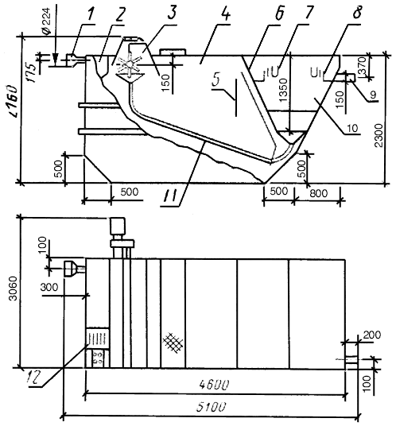

1 - входной патрубок; 2 - лоток; 3 - аэратор; 4 - аэрационная зона; 5 - успокоительная перегородка; 6 - разделительная перегородка; 7 - скобы для погружных досок; 8 - сборные лотки с водосливами; 9 - отводной патрубок; 10 - отстойная зона; 11 система возврата ила; 12 - решетка или решетка-дробилка

Черт.1

Установки КУТМ-30; КУТМ-60; КУТМ-120
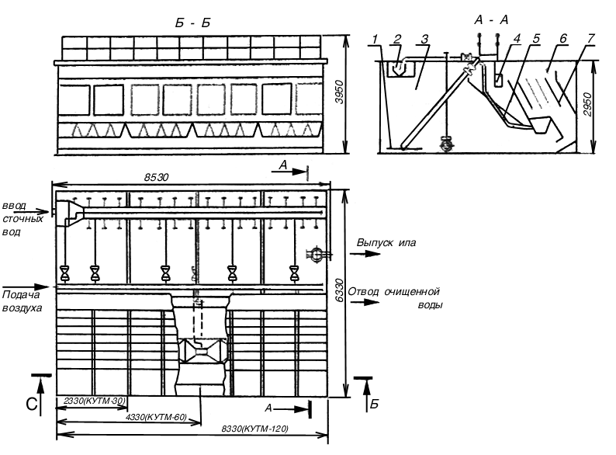

1 - аэрационная система; 2 - подающий лоток; 3 - аэротенк; 4 сборный лоток; 5 - эрлифт; 6 - отстойник; 7 - блок тонкослойного модуля

Черт.2

Примечание. На чертеже приведена пневматическая система аэрации.

Установка КУ-200
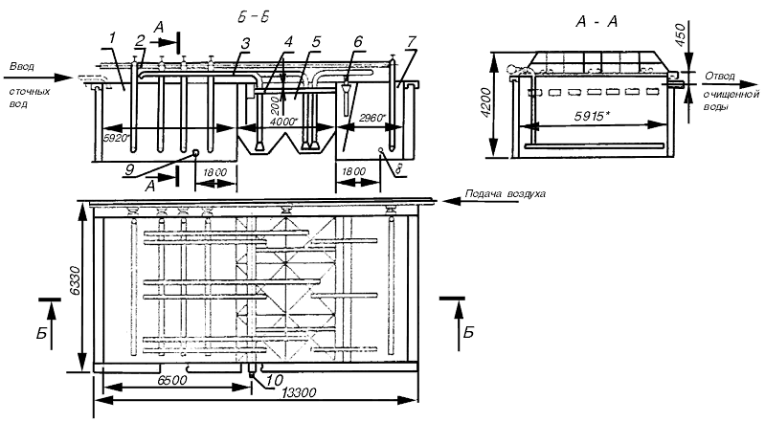

-----------------
* Размеры для справок.

Примечание. На чертеже приведена пневматическая система аэрации.

1 - аэротенк; 2 - аэрационная система; 3 - эрлифты; 4 - сборные лотки; 5 - отстойник; 6 - эрлифты плавающих веществ; 7 - аэробный стабилизатор; 8 - выпуск ила; 9 - опорожнение аэротенка; 10 - отвод очищенных вод
Черт.3

Черт.2, 3 (Измененная редакция, Изм. № 1).
Таблица 1

Типы, основные параметры и размеры

 | Производительность |  | Максимальный | Габаритные размеры, мм, не более |  |  | Технологический объем, куб.м, не менее |  |  | Число блоков | Габариты блоков тонкослойных | Металлоемкость, т,
Типы | куб.м/ сут | Метод очистки сточных вод | расход сточных вод куб.м/ч | высота | длина | ширина | зоны аэрации | зоны отстаивания | зоны аэробной стабилизации | тонкослойных модулей | моду лей, мм | не более
КУ-12 | 12 | Полное окисление | 1,5 | 2750 | 5100 | 3060 | 12,0 | 3,0 | - | - | - | 2,7
КУТМ-30 | 30 | То же | 3,75 | 3950 | 2630 | 6330 | 29,0 | 2,5 | - | 2 | 980х1150х2005 | 5,2
КУТМ-60 | 60 | " | 7,50 | 3950 | 4630 | 6330 | 58,0 | 5,0 | - | 4 | 980х1150х2005 | 7,5
КУТМ-120 | 120 | " | 15,0 | 3950 | 8630 | 6330 | 116,0 | 10,0 | - | 8 | 980х1150х2005 | 12,7
КУ-200 | 200 | Аэрация с аэробной стабилизацией избыточного ила | 25,0 | 4200 | 13300 | 6880 | 90,0 | 35,0 | 45,0 | - | - | 18,2

Таблица 2

Основные параметры и размеры систем аэрации установок

Типы | Метод аэрации | Расход воздуха, | Расход воды, л/с | Потребляемая | Механический аэратор
 |  | л/с |  | мощность кВт, не более | диаметр, мм | мощность электродвигателя, кВт | Число оборотов аэратора, об/мин | Масса, кг
КУ-12 | Механический | - | - | 1,0 | 500 | 1,5 | 90 | -
КУТМ-30 | То же | - | - | 1,2 | 500 | 1,5 | 150 | 220
 | Пневматический | 14,1 | - | 1,5 | - | - | - | -
 | Низконапорный | 165 | - | 2,8 | - | - | - | -
 | Эжекционный | - | 8,5 | 1,5 | - | - | - | -
КУТМ-60 | Механический | - | - | 2, 4 | 600 | 3,0 | 90 | 300
 | Пневматический | 28,3 | - | 2,0 | - | - | - | -
 | Низконапорный | 250 | - | 3,8 | - | - | - | -
 | Эжекционный | - | 17,0 | 3,0 | - | - | - | -
КУТМ-120 | Механический | - | - | 3,6 | 800 | 4,5 | 90 | 500
 | Пневматический | 56,6 | - | 4,0 | - | - | - | -
 | Низконапорный | 500 | - | 6,9 | - | - | - | -
 | Эжекционный | - | 34,0 | 6,0 | - | - | - | -
КУ-200 | Механический | - | - | 4,4 | 1000 | 5,5 | 75 | 590
 | Пневматический | 98 | - | 7,5 | - | - | - | -
 | Низконапорный | 850 | - | 11,0 | - | - | - | -
 | Эжекционный | - | 68,0 | 12,0 | - | - | - | -

